**WIN10系统RDLC报表显示乱码的问题处理**

RDLC报表在win10系统中打开，运行出现中文显示口口口这样的错误，英文显示排序错位的问题，这个是由于在设计报表的时候没有指定报表的字体，将报表的字体设置为宋体就可以了，或者是修改rdlc报表的xml文件，在<Style></Style> 或者<Style/> 中替换为  <Style> <FontFamily>宋体</FontFamily> </Style>。具体设置如下：

1. 设置报表的字体为宋体

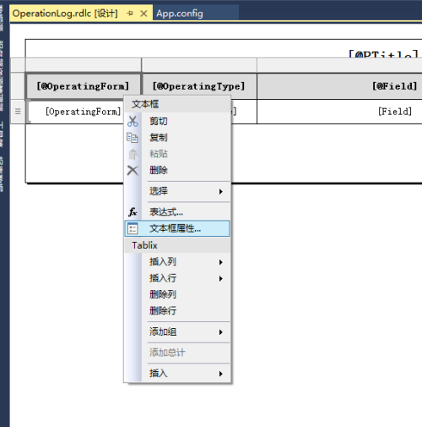

选择文本框-》右键-》选择文本框属性

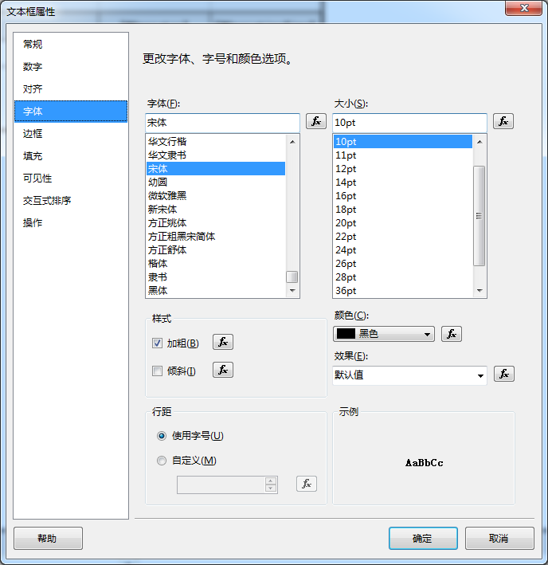

选择【字体】设置字体为宋体

1. 编辑RDLC的xml文件

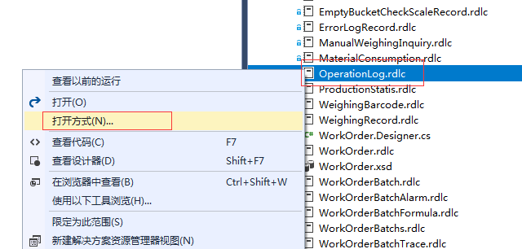

选择RDLC报表，右键选择【打开方式】

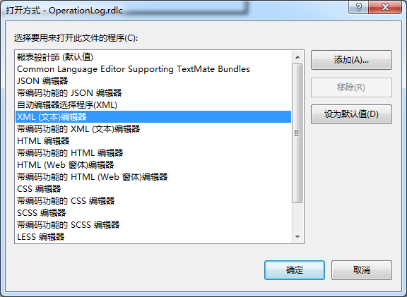

选择XML(文本)编辑器

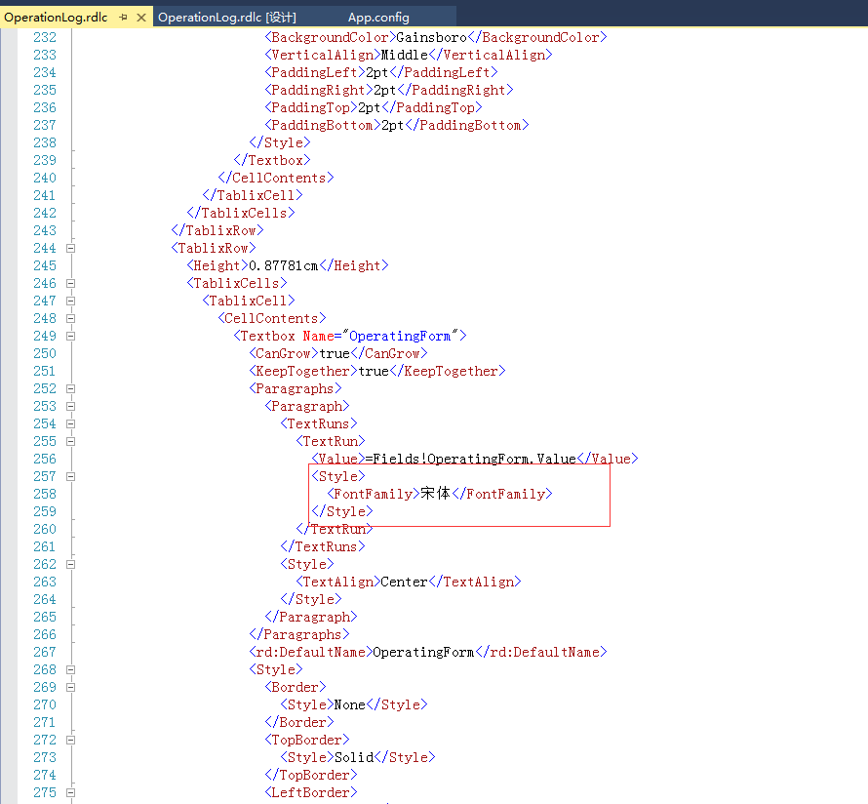

找到<Style></Style> 或者<Style/> 节点，替换为  <Style> <FontFamily>宋体</FontFamily> </Style>